

ZDRAVJE NARAVE ZA ZDRAVJE LJUDI

Pristop One Health v Julijskih Alpah

SIMPOZIJ ENO ZDRAVJE – EN PLANET

Petek, 21. november 2025, 8.00 – 13.00

Infocenter Triglavska roža Bled, Ljubljanska cesta 27, Bled
(lokacija)

Dogodek je namenjen predstavitvi pristopa Eno zdravje – en planet (One Health) in raziskovanju povezav med zdravjem ljudi, narave in okolja ter iskanju odgovorov na izzive trajnostnega turizma in varovanja biotske raznovrstnosti.

Več o pristopu One Health si lahko preberete na tej povezavi.

Na simpoziju bodo sodelovali Aleš Zdešar (JZ Triglavski narodni park), dr. Arnulf Hartl (Paracelsus Medical University, Avstrija), dr. Violeta Bulc (Ekocivilizacija), David Osebik (Pilum, Avstrija) ter Klemen Langus (Turizem Bohinj).

Program dogodka in prijavni obrazec na naslednjih straneh.

The LiveAlpsNature project is co-funded by the European Union through the Interreg Alpine Space programme.

Program:
Prijavni obrazec
The LiveAlpsNature project is co-funded by the European Union
through the Interreg Alpine Space programme.
08.00 – 08.30 kava in registracija

08.30 – 08.35 dr. Tit Potočnik (Triglavski narodni park): uvodni pozdrav

08.35 – 08.45 Majda Odar (Triglavski narodni park): nagovor in predstavitev OHA pristopa
08.45 – 09.30 Aleš Zdešar (Triglavski narodni park): Triglavski narodni park – kjer se srečata človek in narava
09.30 – 10.15 dr. Arnulf Hartl (Paracelsus Medical University, AT): Healthy Mountains, Healthy People: Medical Evidence as a Core Element for Regional Value Chains and Sustainable Tourism in Alpine One Health (možnost prevoda v slovenščino)
10.15 – 10.45 odmor za kavo
10.45 – 11.30 dr. Violeta Bulc (Ekocivilizacija): One Health koncept in Ekocivilizacija
11.30 – 12.30 David Osebik (Pilum, AT) in Klemen Langus (Turizem Bohinj): predstavitev in pogovor (možnost prevoda v slovenščino)

12.30 – 13.00 zaključek dogodka in kosilo iz lokalnih dobrot

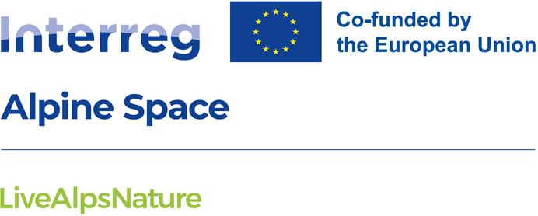

https://www.alpine-space.eu/project/livealpsnature/
Projekt LiveAlpsNature povezuje varstvo biotske raznovrstnosti z lokalnimi turističnimi strategijami in inovativnim upravljanjem obiskovalcev po načelu »One Health Approach«. Projekt išče rešitve za območja s prekomernim turizmom, analizira vplive aktivnosti v naravi, oblikuje načrte za zaščito biodiverzitete in zdravja ter uvaja odprte podatke za trajnostno upravljanje območij v sodelovanju z delovnimi skupinami.

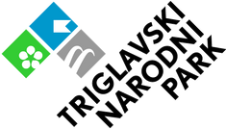
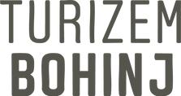
Dogodek organizirata:

Kontakt: alenka.petrinjak@tnp.si, irma.pivk@tnp.si, elise@bohinj.si

The LiveAlpsNature project is co-funded by the European Union through the Interreg Alpine Space programme.

